Національний Технічний Університет України
«Київський Політехнічний Інститут»

Лабораторна робота №4,5
Дизайн та реалізація інтерфейсу користувача

Виконав
Студент 2-го курсу ФІОТ
групи ІО-73
Грубий Павло Васильович
Дата здачі: 10.03.09

Київ 2009
Завдання 1
1. Вивчити принципи розробки ілюстрованого сценарію прецедента, принципи побудови UML-діаграм класів та послідовності передачі повідомлень.
2. Ознайомитись з поняттям граничних класів, та з їхнім використанням для побудови логічної моделі нітерфейсу користувача.
3. Ознайомитись з принципами дизайну інтерфейсу користувача.
4. Ознайомитись з елементами графічного інтерфейсу користувача з бібліотеки AWT.
5. Розробити ілюстровані сценарії прецедентів для програми візуалізації табличних даних у вигляді діаграми.
6. Розробити логічну модель графічного інтерфейсу користувача.
7. Розробити дизайн графічного інтерфейсу користувача з використанням елементів, що реалізовані в Java.
8. Скласти таблицю відповідності елементів дизацну Java класам з бібліотеки AWT.
Завдання 2
1. Вивчити принципи побудови графічного інтерфейсу. Вільно володіти поняттями компонента, контейнера та графічного контексту.
2. Ознайомитись з бібліотеками графічних інтерфейсів AWT та SWING. Вільно володіти поняттями “важкого” та “легкого” компонентів.
3. Ознайомитись з моделлю малювання в Java. Вільно володіти призначенням методів paint(),update() та repaint().
4. Розробити клас DiagramDrawer для відображення табличних даних у вигляді діаграми (згідно варіанту). Клас має містити метод draw(Graphics g) який здійснює малювання в графічному контексті g.
5. Створити тестовий клас TestDraw. В методі main():
- завантажити табличні дані з файлу і перевірити їх коректність (ЛР 2-3);
- створити екземпляр класу DiagramDrawer і ініціювати його завантаженними даними;
- створити екземпляр класу Frame, в якому екземпляр DiagramDrawer буде використовуватись в якості стратегії для малювання.

UML діаграма класів
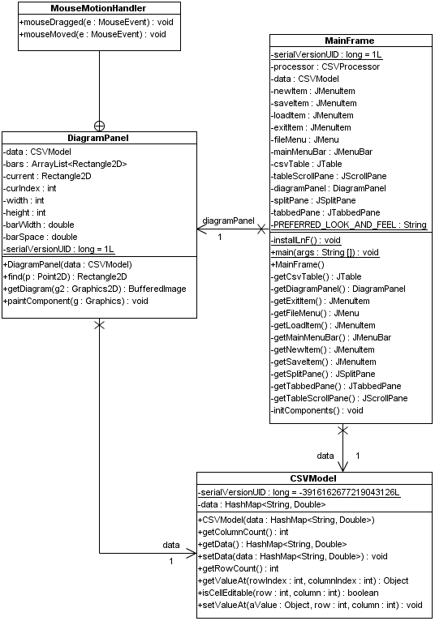

Вікно програми
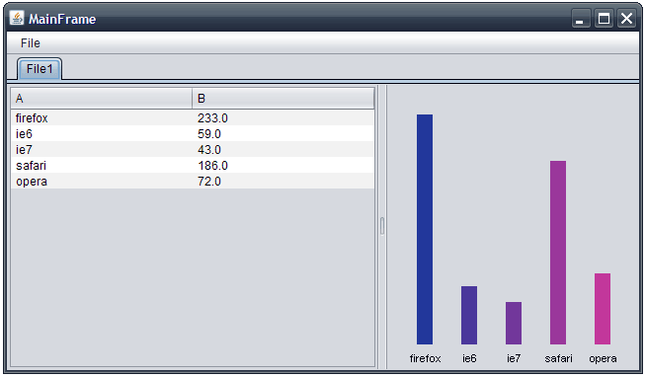
Код програми
package ua.kiev.a1tair.GUI;

import java.util.HashMap;
import java.util.Iterator;

import javax.swing.table.AbstractTableModel;

/**
* Модель таблицы. Использует HashMap<String, Double> для хранения данных.
*
* @author Грубый Павел
* @see <a href="http://a1tair.kiev.ua">a1tair.kiev.ua</a>
*
*/
public class CSVModel extends AbstractTableModel {

/**
* Автосгенерированный serialVersionUID.
*/
private static final long serialVersionUID = -3916162677219043126L;
/**
* Данные из CSV файла.
*/
private HashMap<String, Double> data;

/**
* Конструирует модель, инициализируя ее данными из HashMap.
*
* @param data
* данные для инициализации модели.
*/
public CSVModel(HashMap<String, Double> data) {
this.data = data;
}

/*
* (non-Javadoc)
* @see javax.swing.table.TableModel#getColumnCount()
*/
@Override
public int getColumnCount() {
return 2;
}

/**
* Метод доступа к данным.
*
* @return data данные.
*/
public HashMap<String, Double> getData() {
return data;
}

/*
* (non-Javadoc)
* @see javax.swing.table.TableModel#getRowCount()
*/
@Override
public int getRowCount() {
return data.size();
}

/*
* (non-Javadoc)
* @see javax.swing.table.TableModel#getValueAt(int, int)
*/
@Override
public Object getValueAt(int rowIndex, int columnIndex) {
Iterator<?> itr;
if (columnIndex == 0)
itr = data.keySet().iterator();
else
itr = data.values().iterator();
for (int i = 0; i < rowIndex; i++)
itr.next();
return itr.next();
}

/**
* Returns true regardless of parameter values.
*
* @param row
* the row whose value is to be queried
* @param column
* the column whose value is to be queried
* @return true
* @see #setValueAt
*/
@Override
public boolean isCellEditable(int row, int column) {
if (column == 0)
return false;
return true;
}

/**
* Метод установки данных.
*
* @param data
* данные для установки.
*/
public void setData(HashMap<String, Double> data) {
this.data = data;
}

/**
* Sets the object value for the cell at <code>column</code> and
* <code>row</code>. <code>aValue</code> is the new value. This method will
* generate a <code>tableChanged</code> notification.
*
* @param aValue
* the new value; this can be null
* @param row
* the row whose value is to be changed
* @param column
* the column whose value is to be changed
*/
@Override
public void setValueAt(Object aValue, int row, int column) {
if (column == 0)
return;
Double value = (Double) aValue;
Iterator<String> itr = data.keySet().iterator();
for (int i = 0; i < row; i++)
itr.next();
String curKey = itr.next();
data.put(curKey, value);
fireTableCellUpdated(row, column);
}
}

package ua.kiev.a1tair.GUI;

import java.awt.Color;
import java.awt.Cursor;
import java.awt.Font;
import java.awt.Graphics;
import java.awt.Graphics2D;
import java.awt.event.MouseEvent;
import java.awt.event.MouseMotionListener;
import java.awt.font.FontRenderContext;
import java.awt.geom.Point2D;
import java.awt.geom.Rectangle2D;
import java.awt.image.BufferedImage;
import java.util.ArrayList;
import java.util.Iterator;

import javax.swing.JComponent;

/**
* Компонент рисует диаграмму из модели таблицы.
*
* @author Грубый Павел
* @see <a href="http://a1tair.kiev.ua">a1tair.kiev.ua</a>
*
*/
public class DiagramPanel extends JComponent {
/**
* Обработчик событий перемещения мыши. Реализует механизм DnD.
*
* @author Грубый Павел
* @see <a href="http://a1tair.kiev.ua">a1tair.kiev.ua</a>
*
*/
private class MouseMotionHandler implements MouseMotionListener {

/*
* (non-Javadoc)
* @see
* java.awt.event.MouseMotionListener#mouseDragged(java.awt.event.MouseEvent
* )
*/
@Override
public void mouseDragged(MouseEvent e) {
if (current != null) {
double y = e.getY();
current.setFrameFromDiagonal(current.getMinX(), current
.getMinY(), current.getMaxX(), y);
Double newValue = new Double(height - y);
data.setValueAt(newValue, curIndex, 1);
repaint();
updateUI();
}
}

/*
* (non-Javadoc)
* @see
* java.awt.event.MouseMotionListener#mouseMoved(java.awt.event.MouseEvent
* )
*/
@Override
public void mouseMoved(MouseEvent e) {
if (find(e.getPoint()) == null)
setCursor(Cursor.getDefaultCursor());
else {
current = find(e.getPoint());
curIndex = (int) (current.getMaxX() / (barWidth + barSpace)) - 1;
setCursor(Cursor.getPredefinedCursor(Cursor.N_RESIZE_CURSOR));
}
}

}

/**
* Модель таблицы.
*/
private CSVModel data;
/**
* Список баров.
*/
private ArrayList<Rectangle2D> bars;
/**
* Текущий бар.
*/
private Rectangle2D current;
/**
* Индекс текущего бара в модели.
*/
private int curIndex;
/**
* Ширина диаграммы.
*/
private int width;
/**
* Высота диаграммы.
*/
private int height;
/**
* Ширина бара.
*/
private double barWidth;
/**
* Расстояние межуд барами.
*/
private double barSpace;

/**
* serialVersionUID по умаолчанию.
*/
private static final long serialVersionUID = 1L;

/**
* Конструктор инициализирует панель моделью таблицы.
*
* @param data
* модель таблицы.
*/
public DiagramPanel(CSVModel data) {
super();
this.data = data;
bars = null;
current = null;
barWidth = 15;
barSpace = 30;

addMouseMotionListener(new MouseMotionHandler());
}

/**
* Возвращает бар в области точки р 6х6пикс.
*
* @param p
* точка под курсором.
* @return бар.
*/
public Rectangle2D find(Point2D p) {
for (Rectangle2D bar : bars)
if (bar.intersects(p.getX() + 3, p.getY() + 3, 6, 6))
return bar;
return null;
}

/**
* Возвращает диаграмму.
*
* @param g2
* графический контекст.
* @return BufferedImage с диаграммой.
*/
public BufferedImage getDiagram(Graphics2D g2) {
width = (int) g2.getClipBounds().getWidth();
height = (int) g2.getClipBounds().getHeight() - 25;
BufferedImage d = new BufferedImage(width, height,
BufferedImage.TYPE_INT_ARGB);
bars = new ArrayList<Rectangle2D>();
Graphics2D g2img = d.createGraphics();
double x = barSpace;
int r = 34;
int g = 55;
int b = 155;

Iterator<Double> itr = data.getData().values().iterator();
while (itr.hasNext()) {
Double value = itr.next();
double h = value;
double y = height - h;
Color c = new Color(r, g, b);
g2img.setPaint(c);
Rectangle2D bar = new Rectangle2D.Double(x, y, barWidth, h);
g2img.fill(bar);
bars.add(bar);
g2img.draw(bar);
x += barWidth + barSpace;
r += 40;
}
return d;
}

/*
* (non-Javadoc)
* @see javax.swing.JComponent#paintComponent(java.awt.Graphics)
*/
@Override
public void paintComponent(Graphics g) {
Graphics2D g2 = (Graphics2D) g;
BufferedImage diagram = getDiagram(g2);
g2.drawImage(diagram, 0, 0, null);
double x = barSpace;
Font f = new Font("Sans", Font.PLAIN, 11);
g2.setFont(f);
FontRenderContext frc = g2.getFontRenderContext();
Iterator<String> itr = data.getData().keySet().iterator();
while (itr.hasNext()) {
String label = itr.next();
Rectangle2D bounds = f.getStringBounds(label, frc);
int fX = (int) ((int) x + ((barWidth - bounds.getWidth()) / 2)) + 2;
int fY = (int) g2.getClipBounds().getMaxY() - 7;
g2.drawString(label, fX, fY);
x += barWidth + barSpace;
}
}
}

package ua.kiev.a1tair.GUI;

import java.awt.BorderLayout;
import java.awt.event.ActionEvent;
import java.awt.event.ActionListener;
import java.io.File;
import java.io.FileInputStream;
import java.io.FileNotFoundException;
import java.io.IOException;
import java.io.ObjectInputStream;

import javax.swing.JFrame;
import javax.swing.JMenu;
import javax.swing.JMenuBar;
import javax.swing.JMenuItem;
import javax.swing.JScrollPane;
import javax.swing.JSplitPane;
import javax.swing.JTabbedPane;
import javax.swing.JTable;
import javax.swing.SwingUtilities;
import javax.swing.UIManager;

import org.dyno.visual.swing.layouts.GroupLayout;

import ua.kiev.a1tair.CSV.CSVProcessor;

// VS4E -- DO NOT REMOVE THIS LINE!
/**
* Главное окно программы CSV2Diagram.
*
* @author Грубый Павел
* @see <a href="http://a1tair.kiev.ua">a1tair.kiev.ua</a>
*
*/
public class MainFrame extends JFrame {

/**
* serialVersionUID по умолчанию.
*/
private static final long serialVersionUID = 1L;
/**
* Обработчик CSV файла.
*/
private CSVProcessor processor;
/**
* Модель.
*/
private CSVModel data;
private JMenuItem newItem;
private JMenuItem saveItem;
private JMenuItem loadItem;
private JMenuItem exitItem;
private JMenu fileMenu;
private JMenuBar mainMenuBar;
private JTable csvTable;
private JScrollPane tableScrollPane;
/**
* Представление диаграммы
*/
private DiagramPanel diagramPanel;
private JSplitPane splitPane;
private JTabbedPane tabbedPane;
private static final String PREFERRED_LOOK_AND_FEEL = "com.sun.java.swing.plaf.nimbus.NimbusLookAndFeel";

private static void installLnF() {
try {
String lnfClassname = PREFERRED_LOOK_AND_FEEL;
if (lnfClassname == null)
lnfClassname = UIManager.getCrossPlatformLookAndFeelClassName();
UIManager.setLookAndFeel(lnfClassname);
} catch (Exception e) {
System.err.println("Cannot install " + PREFERRED_LOOK_AND_FEEL
+ " on this platform:" + e.getMessage());
}
}

/**
* Main entry of the class. Note: This class is only created so that you can
* easily preview the result at runtime. It is not expected to be managed by
* the designer. You can modify it as you like.
*/
public static void main(String[] args) {
installLnF();
SwingUtilities.invokeLater(new Runnable() {
@Override
public void run() {
MainFrame frame = new MainFrame();
frame.setDefaultCloseOperation(JFrame.EXIT_ON_CLOSE);
frame.setTitle("MainFrame");
frame.getContentPane().setPreferredSize(frame.getSize());
frame.pack();
frame.setLocationRelativeTo(null);
frame.setVisible(true);
}
});
}

public MainFrame() {
initComponents();
}

private JTable getCsvTable() {
if (csvTable == null) {
csvTable = new JTable();
csvTable.setModel(data);
}
return csvTable;
}

private DiagramPanel getDiagramPanel() {
if (diagramPanel == null) {
diagramPanel = new DiagramPanel(data);
diagramPanel.setLayout(new GroupLayout());
}
return diagramPanel;
}

private JMenuItem getExitItem() {
if (exitItem == null) {
exitItem = new JMenuItem();
exitItem.setText("Exit");
exitItem.addActionListener(new ActionListener() {
@Override
public void actionPerformed(ActionEvent event) {
System.exit(0);
}
});
}
return exitItem;
}

private JMenu getFileMenu() {
if (fileMenu == null) {
fileMenu = new JMenu();
fileMenu.setText("File");
fileMenu.add(getNewItem());
fileMenu.add(getSaveItem());
fileMenu.add(getLoadItem());
fileMenu.add(getExitItem());
}
return fileMenu;
}

private JMenuItem getLoadItem() {
if (loadItem == null) {
loadItem = new JMenuItem();
loadItem.setText("Load");
}
return loadItem;
}

private JMenuBar getMainMenuBar() {
if (mainMenuBar == null) {
mainMenuBar = new JMenuBar();
mainMenuBar.add(getFileMenu());
}
return mainMenuBar;
}

private JMenuItem getNewItem() {
if (newItem == null) {
newItem = new JMenuItem();
newItem.setText("New");
}
return newItem;
}

private JMenuItem getSaveItem() {
if (saveItem == null) {
saveItem = new JMenuItem();
saveItem.setText("Save");
}
return saveItem;
}

private JSplitPane getSplitPane() {
if (splitPane == null) {
splitPane = new JSplitPane();
splitPane.setDividerLocation(375);
splitPane.setContinuousLayout(false);
splitPane.setLeftComponent(getTableScrollPane());
splitPane.setRightComponent(getDiagramPanel());
}
return splitPane;
}

private JTabbedPane getTabbedPane() {
if (tabbedPane == null) {
tabbedPane = new JTabbedPane();
tabbedPane.addTab("File1", getSplitPane());
}
return tabbedPane;
}

private JScrollPane getTableScrollPane() {
if (tableScrollPane == null) {
tableScrollPane = new JScrollPane();
tableScrollPane.setViewportView(getCsvTable());
}
return tableScrollPane;
}

private void initComponents() {
processor = new CSVProcessor();
File serialized = new File("serialized.dat");
if (serialized.exists()) {
ObjectInputStream objIn = null;
try {
objIn = new ObjectInputStream(new FileInputStream(serialized));
} catch (FileNotFoundException e) {
e.printStackTrace();
} catch (IOException e) {
e.printStackTrace();
}
try {
processor = (CSVProcessor) objIn.readObject();
} catch (IOException e) {
e.printStackTrace();
} catch (ClassNotFoundException e) {
e.printStackTrace();
}
}
data = new CSVModel(processor.getData());
add(getTabbedPane(), BorderLayout.CENTER);
setJMenuBar(getMainMenuBar());
setSize(640, 320);
}

}

